Лаборатроная работа №1

Основы инфомационной безопасности

Астраханцева А. А.

Содержание

# 1 Цель работы

Целью данной работы является приобретение практических навыков установки операционной системы на виртуальную машину, настройки минимально необходимых для дальнейшей работы сервисов.

# 2 Задание

Установка операционной системы Linux, дистрибутив Rocky.

# 3 Выполнение лабораторной работы

Начимаем создание новой виртуальной машины, указываем тип и имя ОС. В моем случае имя ОС такое же как логин для работы в ДК. (рис. 1).

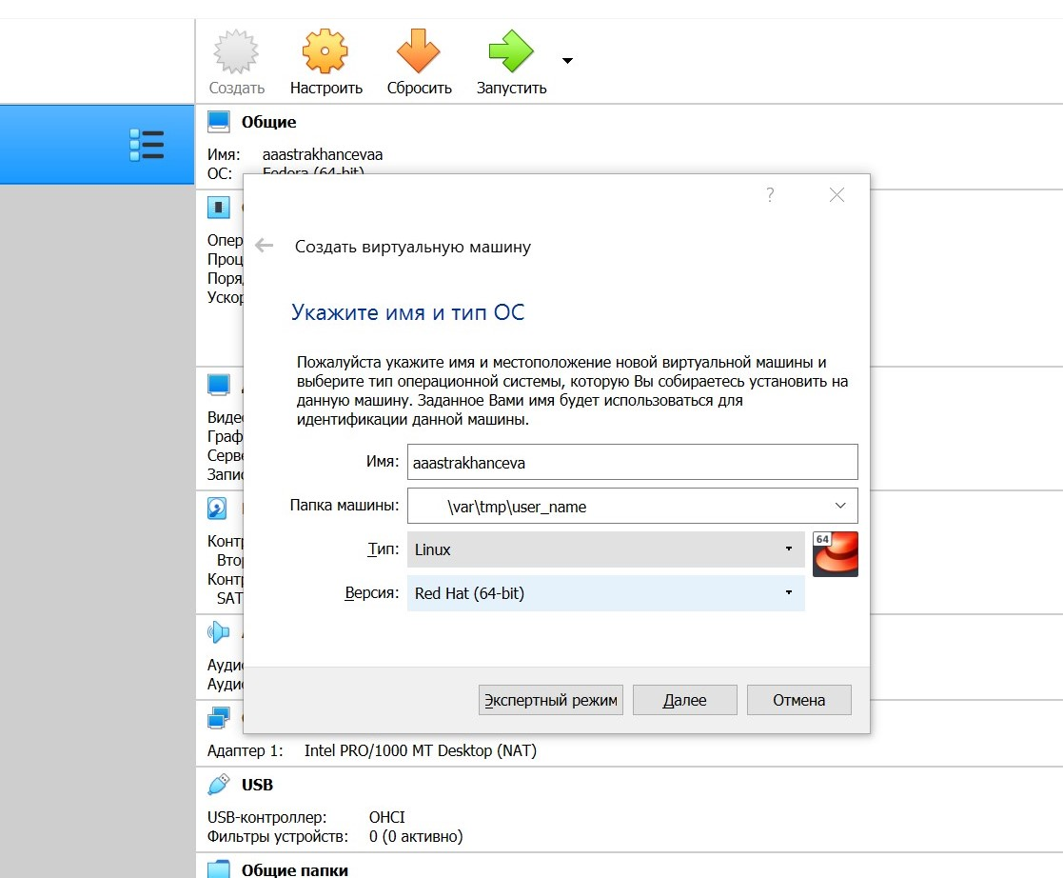

Рис. 1: Тип и имя ОС

Указываем объем памяти. Указываем 2048 МБ. (рис. 2).

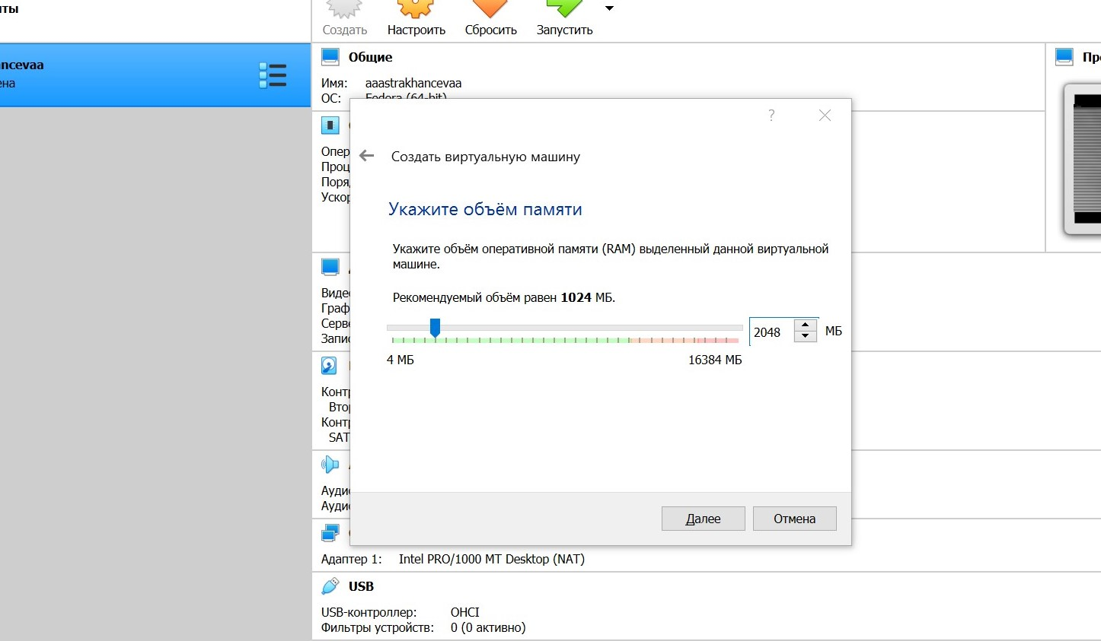

Рис. 2: Объем памяти

Создаем новый виртуальный жесткий диск (рис. 3).

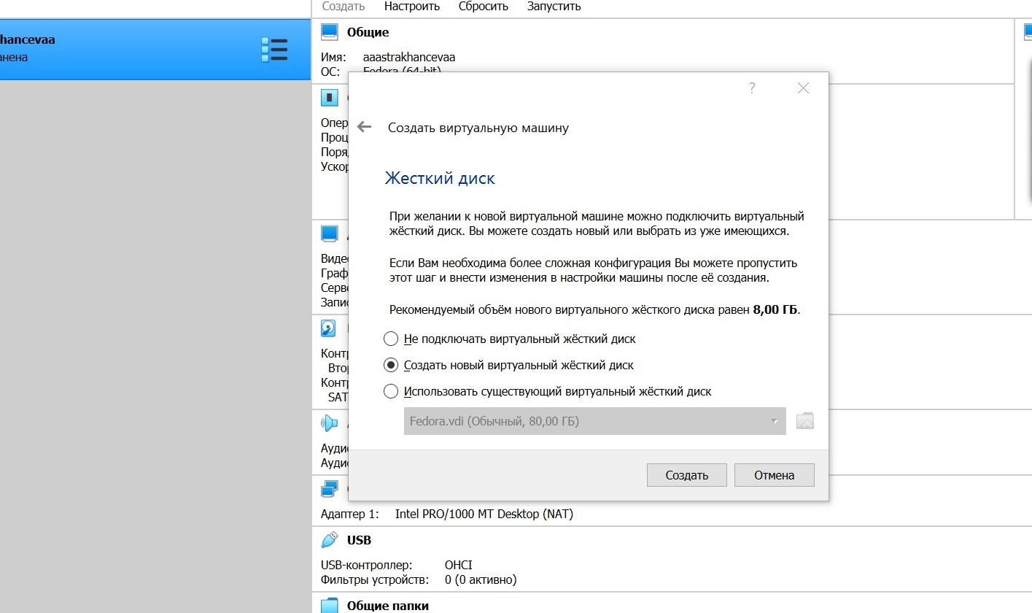

Рис. 3: Жесткий диск

Указываем тип виртуального жесткого диска (рис. 4).

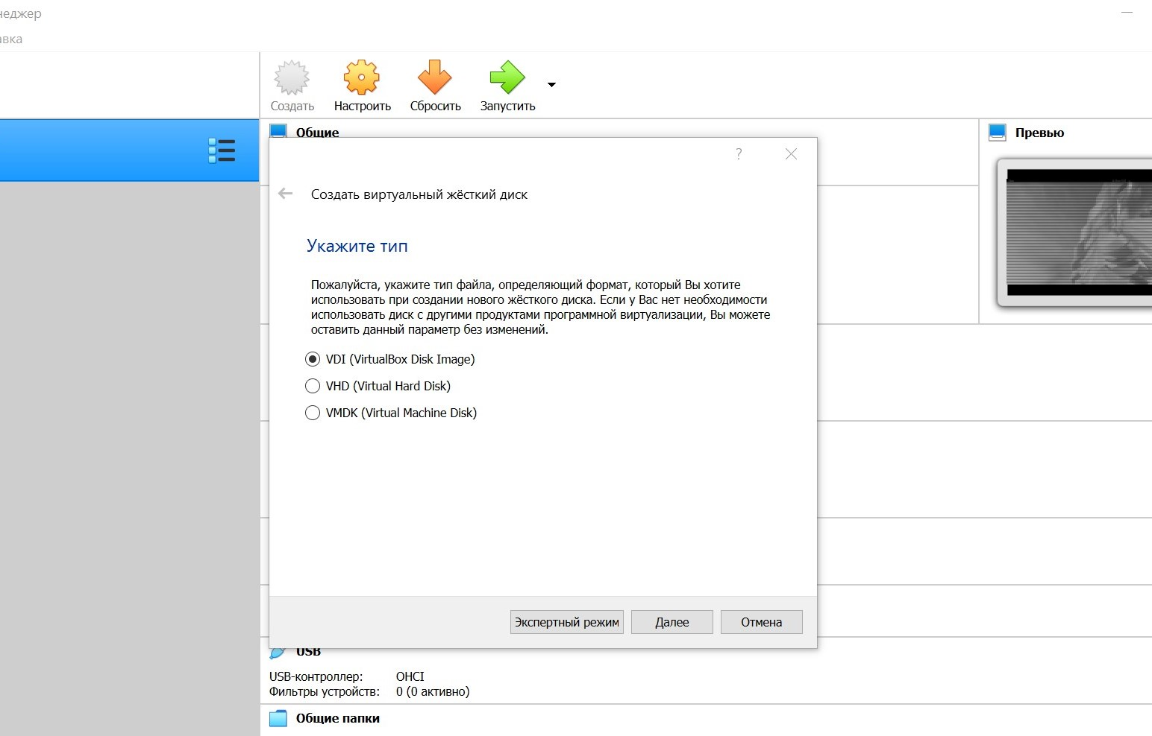

Рис. 4: Тип жесткого диска

Указываем формат хранения (рис. 5).

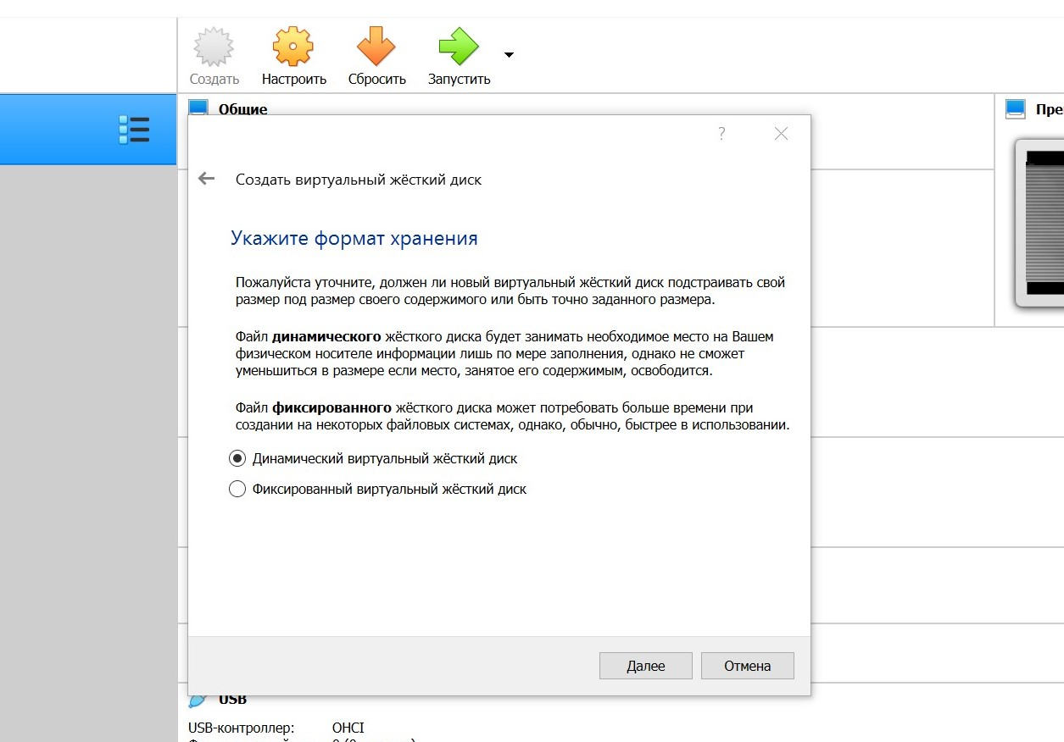

Рис. 5: Формат хранения

Указываем имя и размер нового виртуального жесткого диска. Выбираем 40 ГБ (рис. 6).

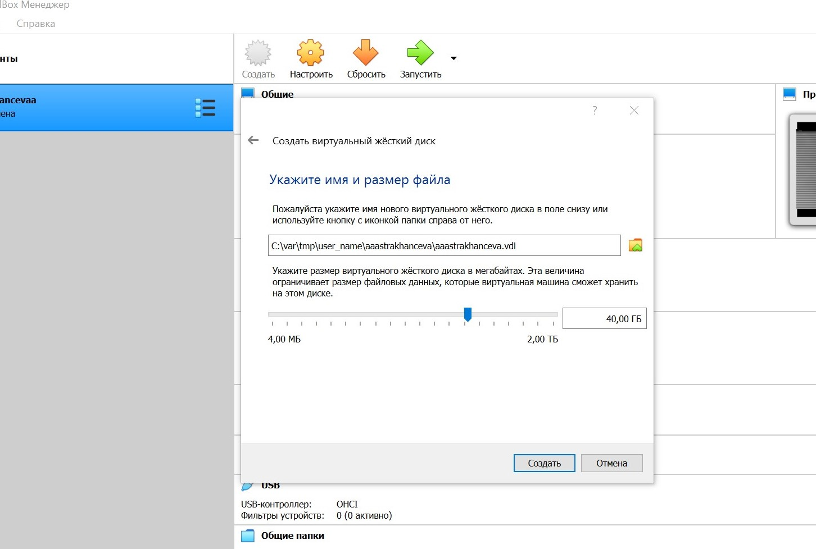

Рис. 6: Имя и размер жесткого диска

Далее необходимо было в настройках в разделе “Ностители” выбрать контроллер IDE. Для этого нужно было предварительно установить Rocky в dvd формате. (рис. 7).

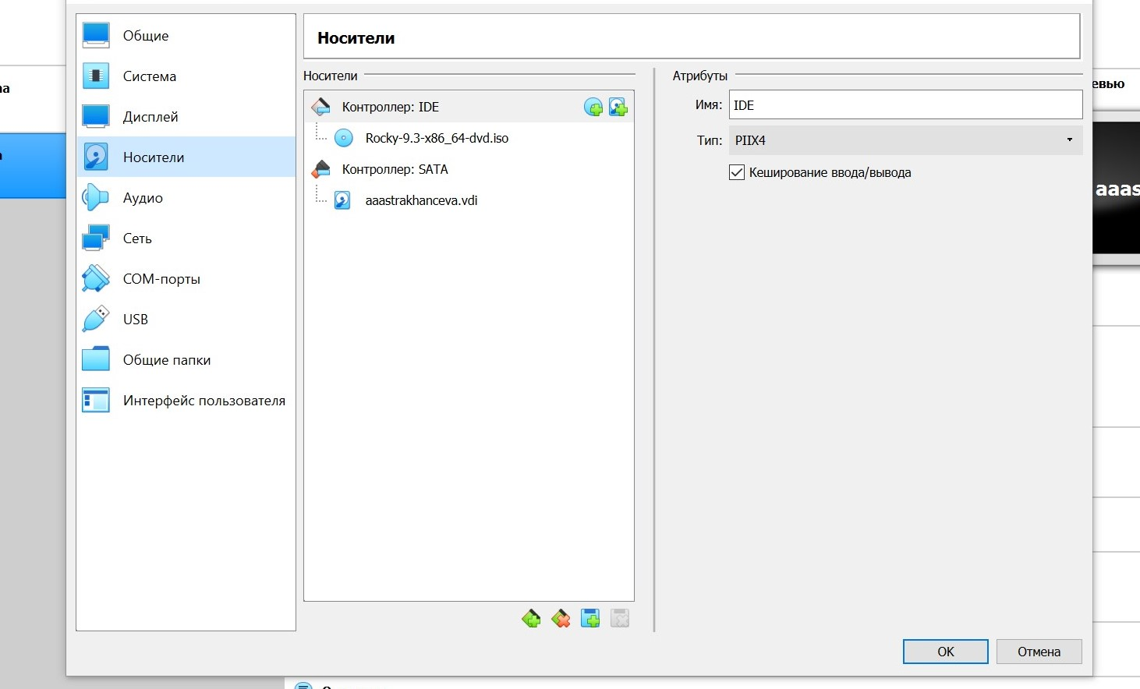

Рис. 7: Установка контроллера IDE

Заупскаем виртуальную машину. Выбираем английский язык по умолчанию для всей системы (рис. 8).

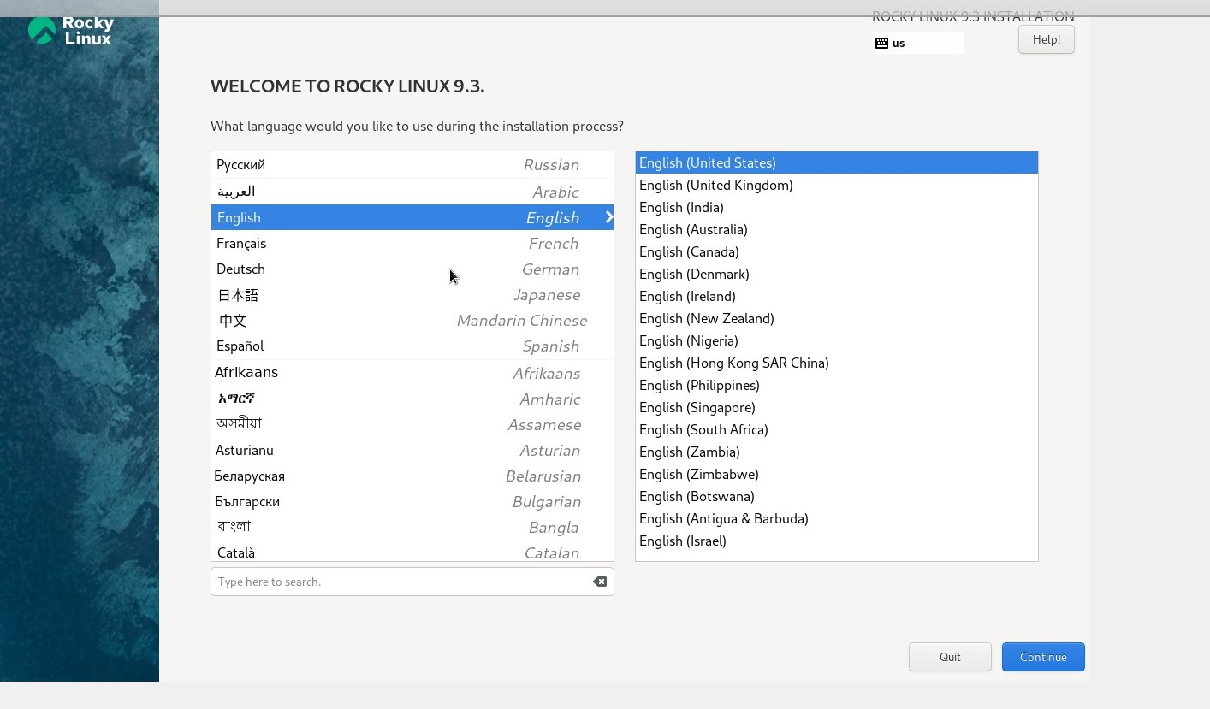

Рис. 8: Выбор языка системы

Настраиваем часовой пояс (рис. 9).

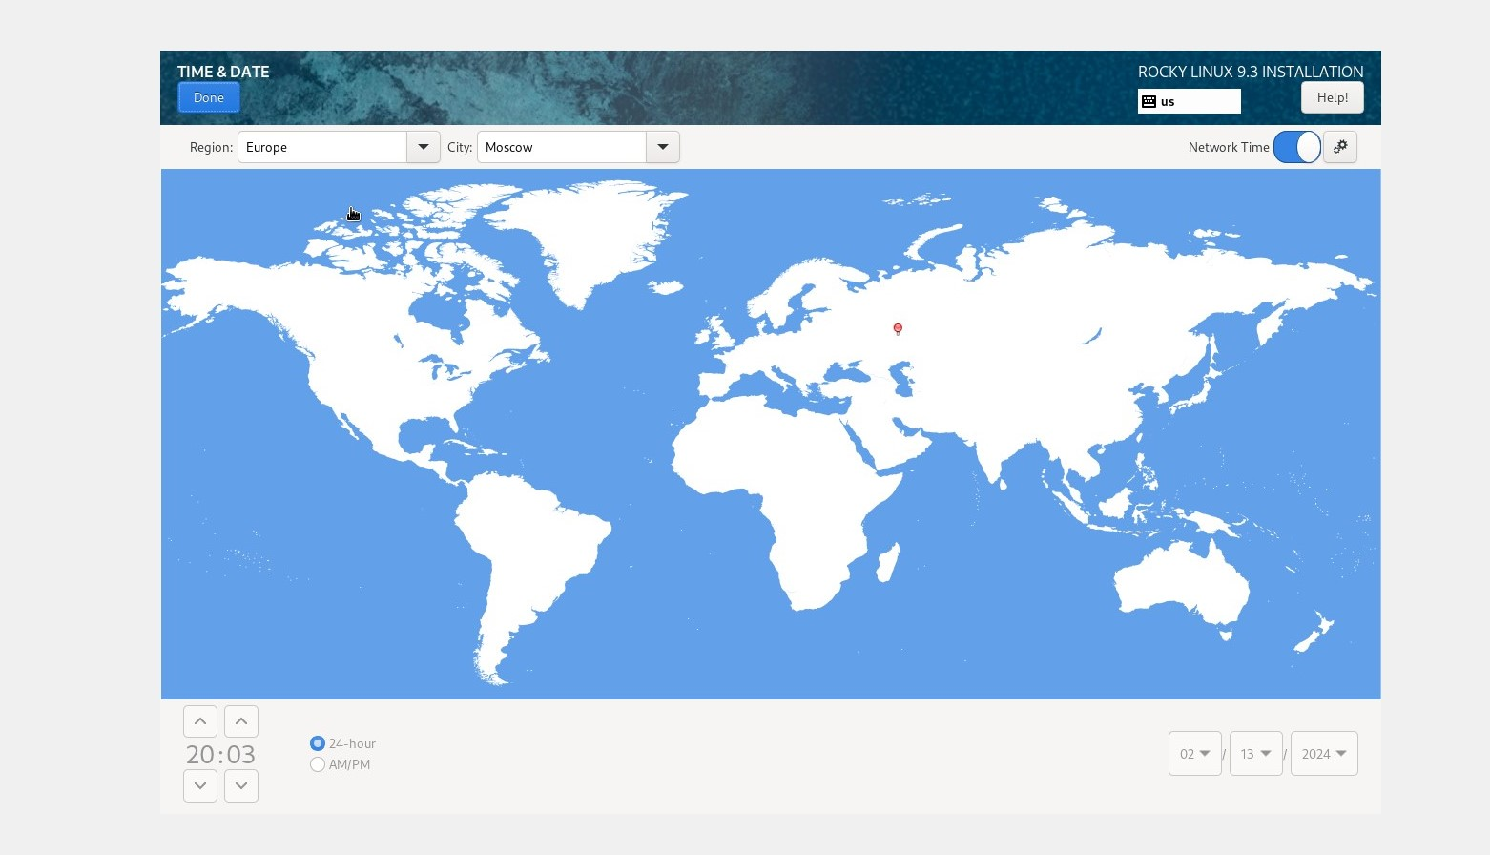

Рис. 9: Настройка часового пояса

Добавляем русскую раскладку клавиатуры. Настроиваем сочетание клавиш для переключения между клавиатурами (рис. 10).

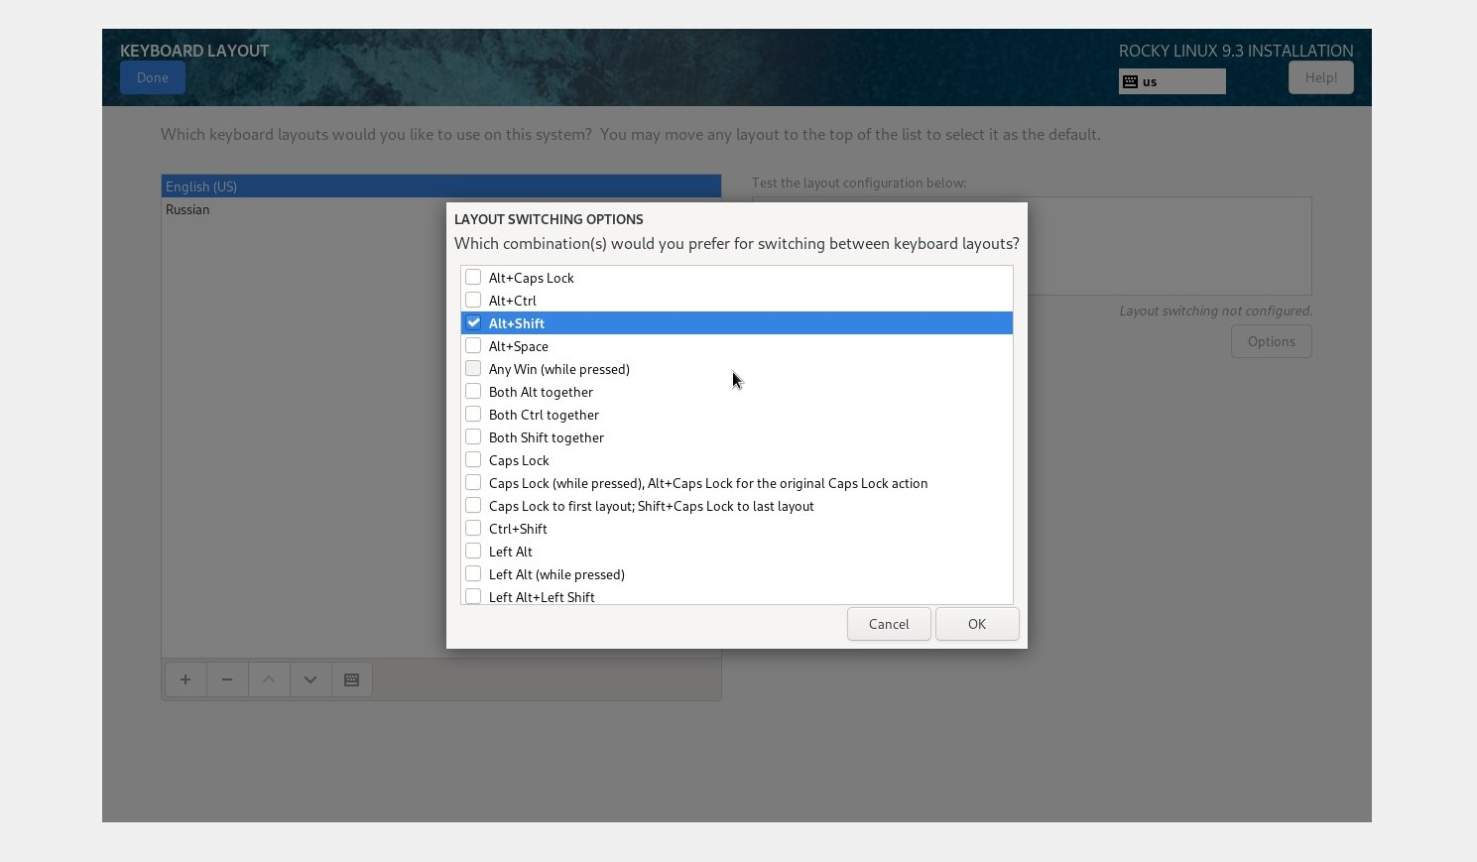

Рис. 10: Настройка клавиатуры

В разделе выбора программ указываем в качестве базового окружения Server with GUI , а в качестве дополнения — Development Tools (рис. 11).

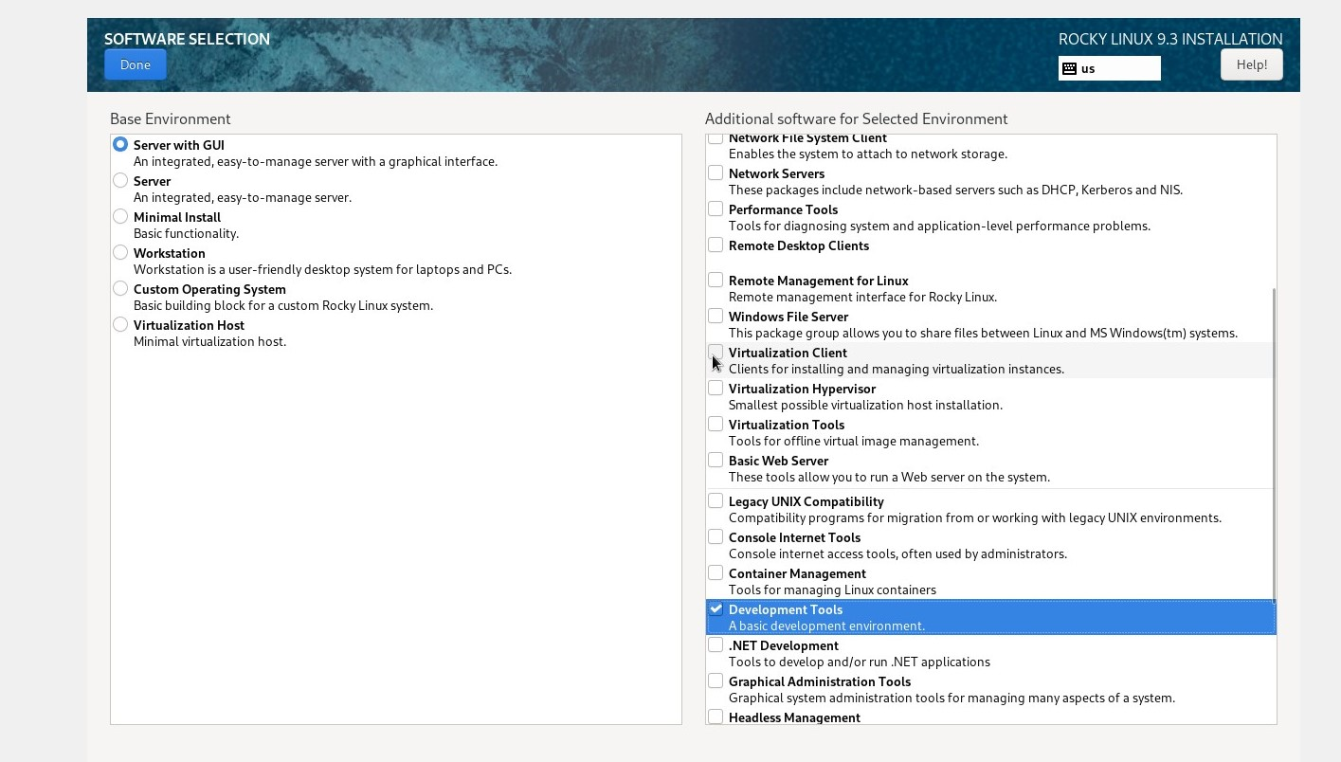

Рис. 11: Выбор программ

Отключаем KDUMP (рис. 12).

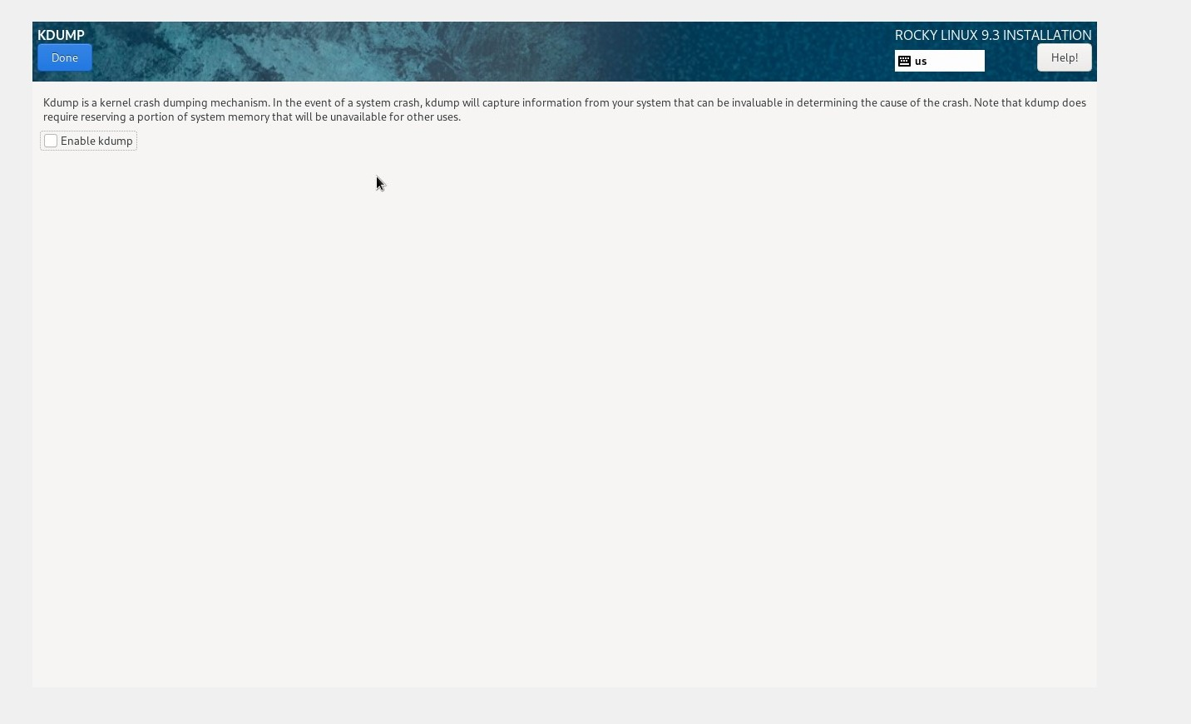

Рис. 12: Отключение KDUMP

Место установки ОС оставляем без изменения (рис. 13).

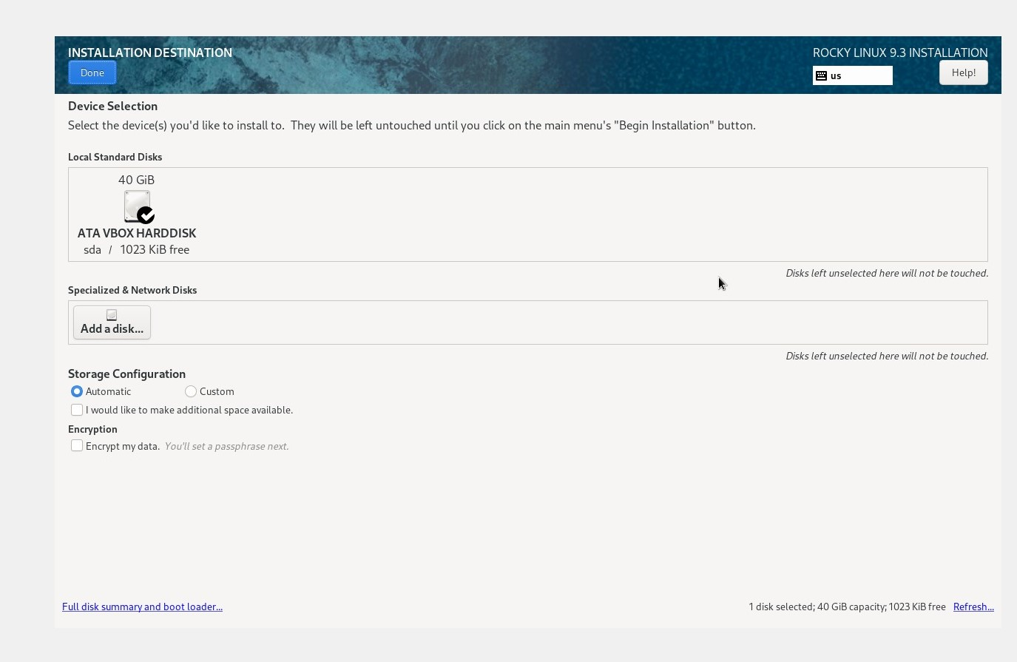

Рис. 13: Место установки ОС

Включаем сетевое соединение и в качестве имени узла указываем user.localdomain, где вместо user указываем имя пользователя в соответствии с соглашением об именовании. (рис. 14).

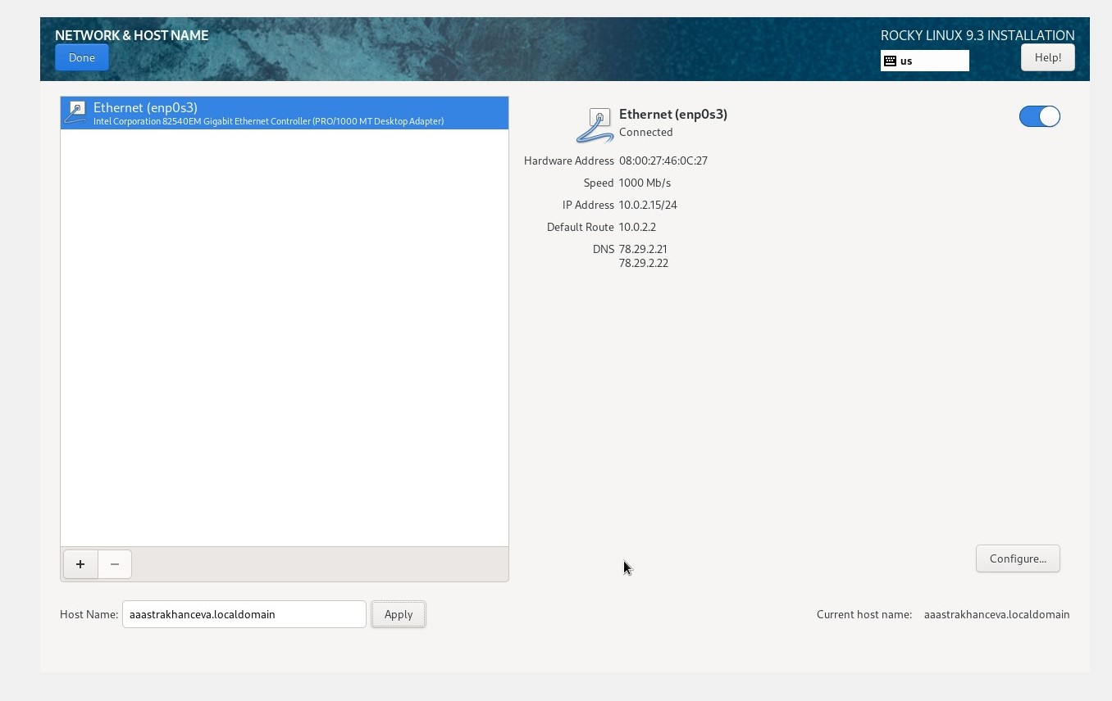

Рис. 14: Включение сетевого соединения

Указываем пароль для root-пользователя (рис. 15).

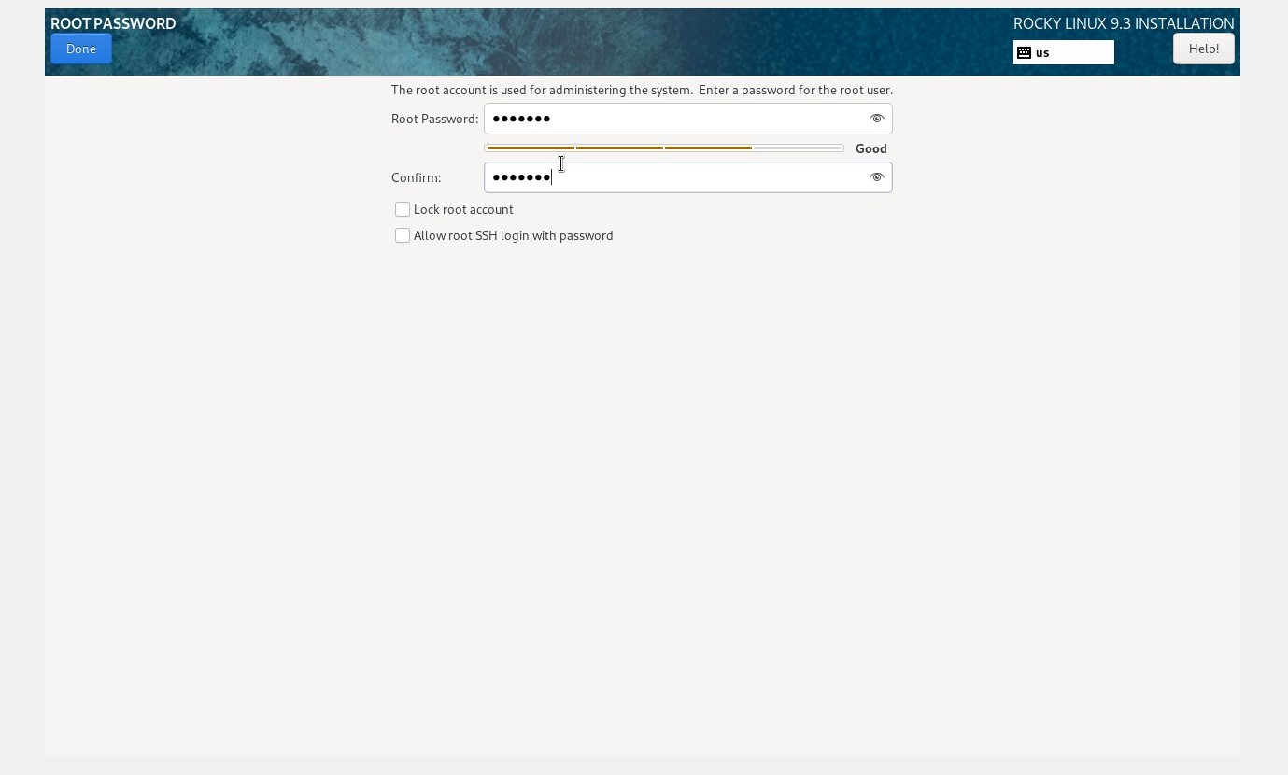

Рис. 15: Пароль для root-пользователя

Указываем пароль для обычного пользователя (рис.16).

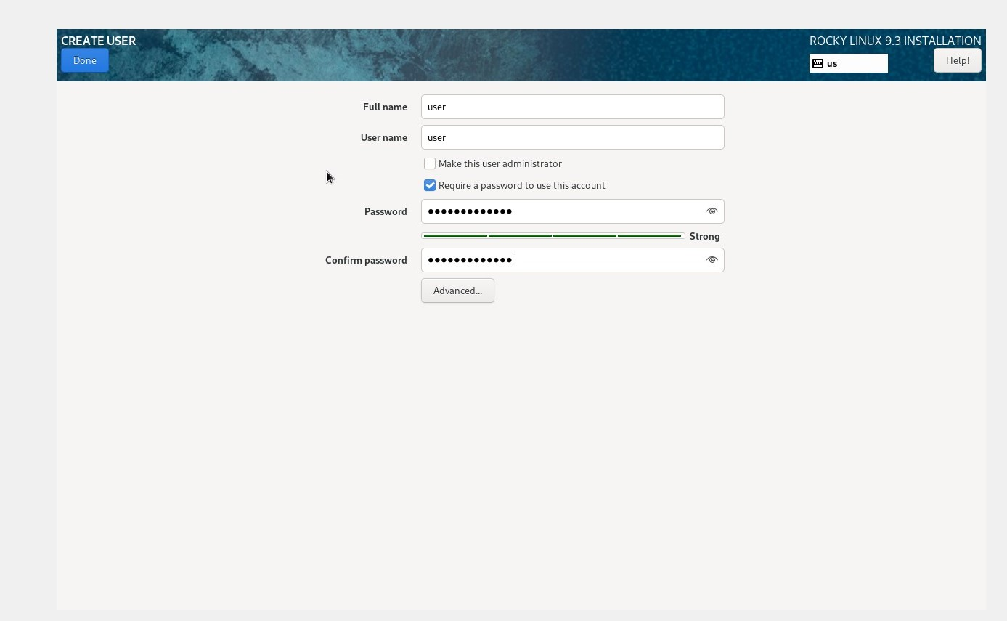

Рис. 16: Пароль для обычного пользователя

Далее запускаем установку операционной системы и после этого перезагружаем виртуальную машину (рис.17).

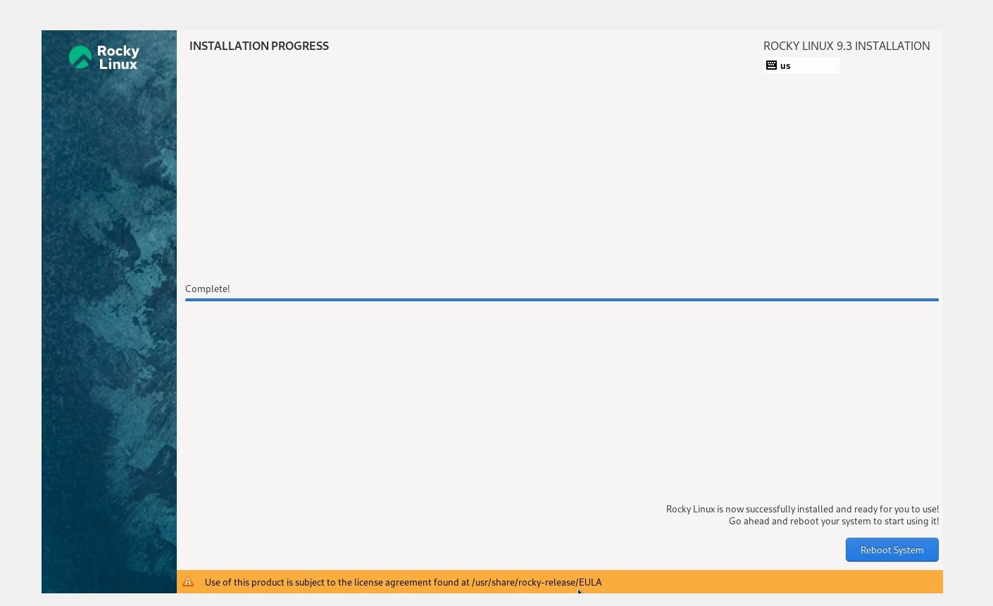

Рис. 17: Установка ОС

Далее нужно проверить, что в настройках в разделе “Носители” в контроллее IDE пусто (рис. 18).

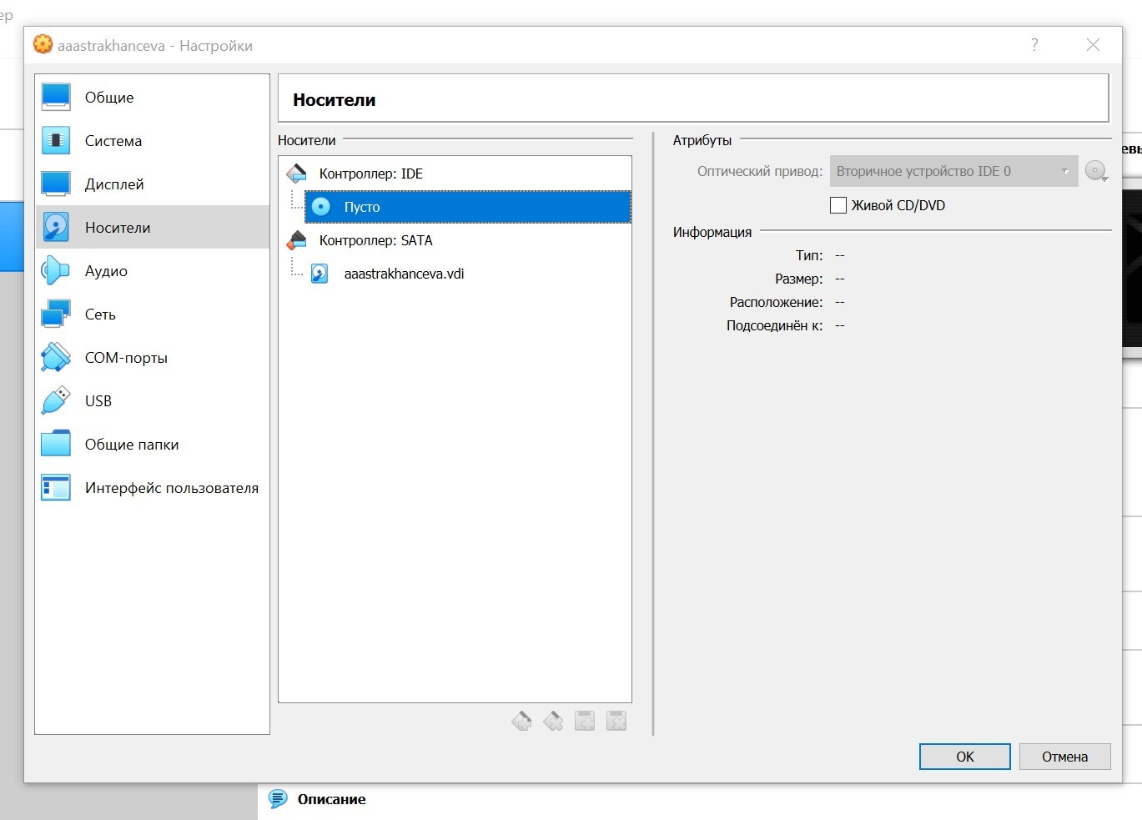

Рис. 18: Установка ОС

Далее после входа в ОС в меню Устройства виртуальной машины подключаем образ диска дополнений гостевой ОС (рис.19 - -fig. 20).

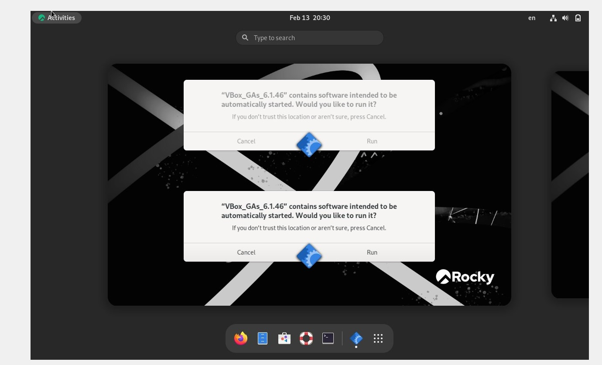

Рис. 19: Подключение образа диска дополнений гостевой ОС

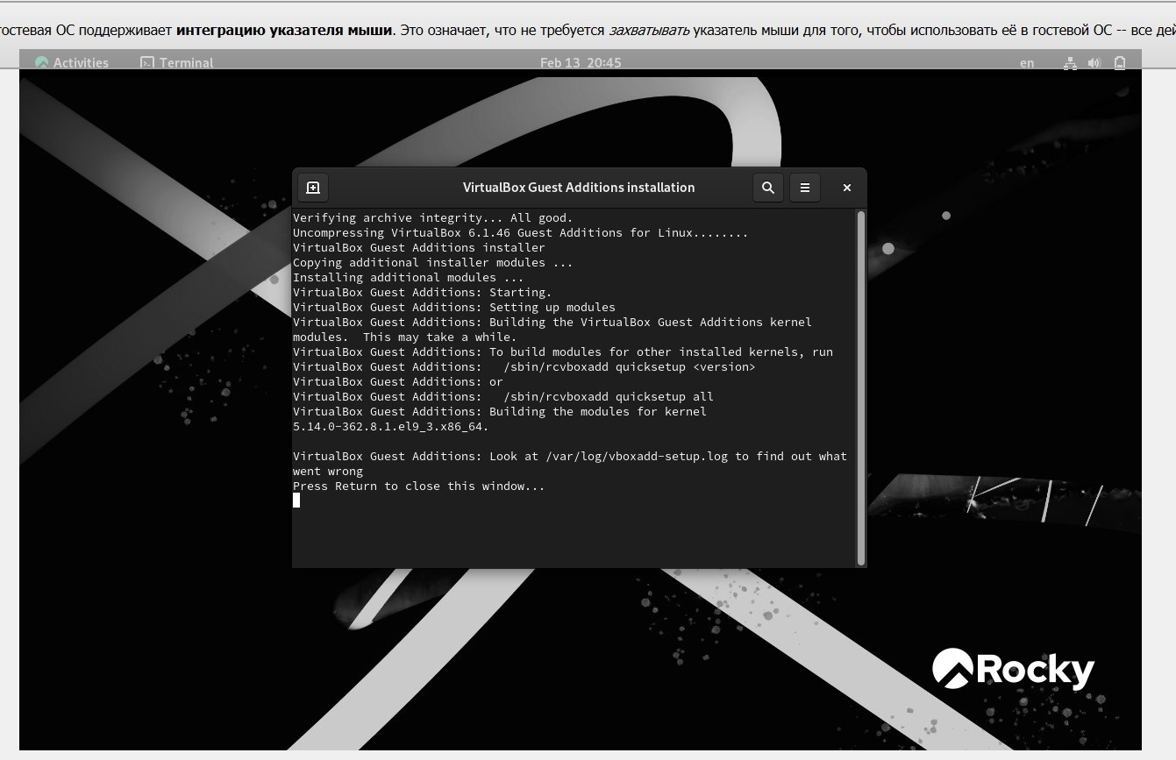

Рис. 20: Подключение образа диска дополнений гостевой ОС

Далее проверяем, что имя хоста установлено верно (рис.21).

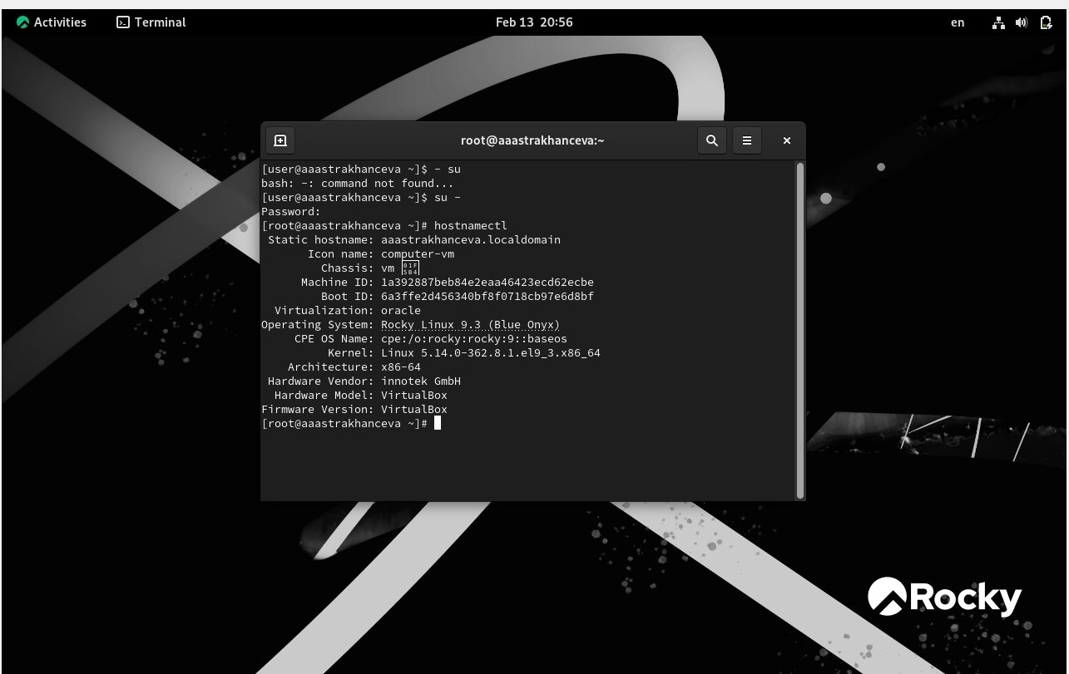

Рис. 21: Проверка имени хоста

## 3.1 Домашнее задание

После загрузки графического окружения открываем терминал. В окне терминала с помощью команды dmesg анализируем последовательность загрузки системы. (рис. 22).

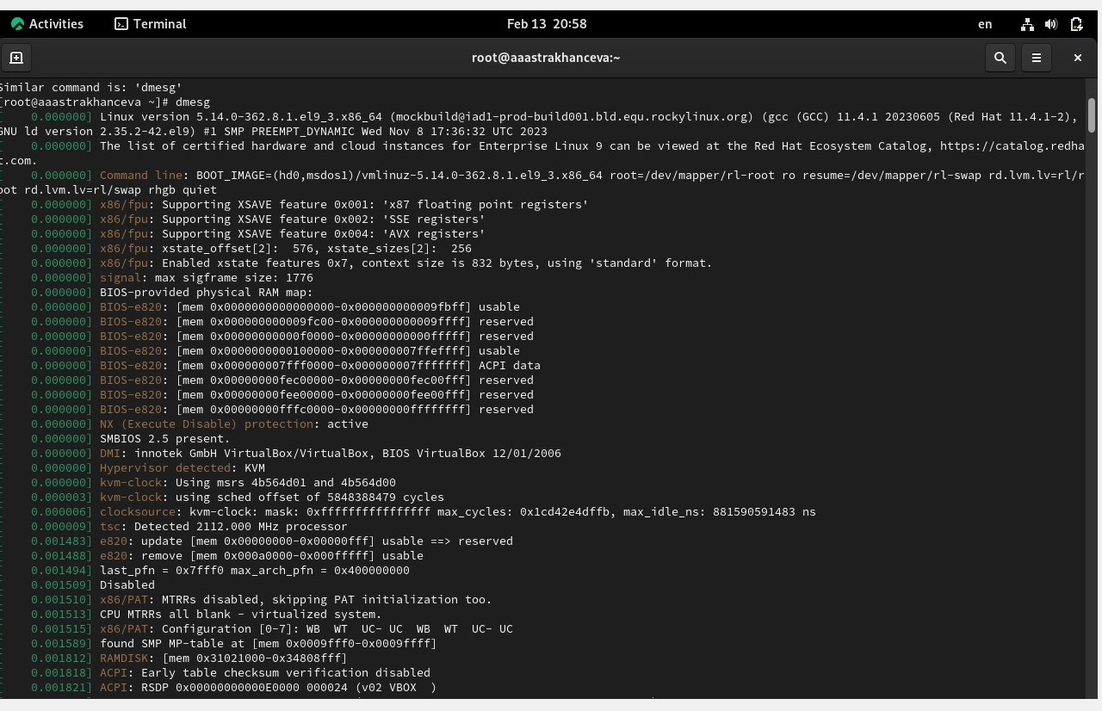

Рис. 22: Анализ последовательности загрузки системы

Получите следующую информацию:

1. Версия ядра Linux (Linux version) (рис.23).



Рис. 23: Версия ядра Linux

1. Частота процессора (Detected Mhz processor) (рис. 24).

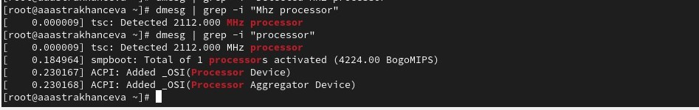

Рис. 24: Частота процессора

1. Модель процессора (CPU0) (рис.25).



Рис. 25: Модель процессора

1. Объем доступной оперативной памяти (Memory available) (рис. 26).

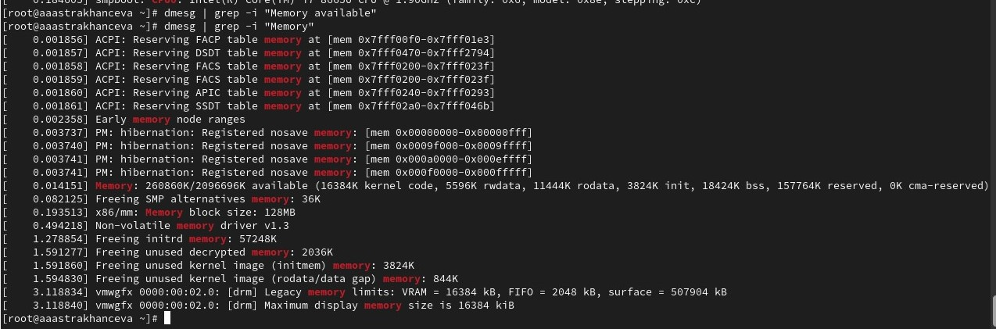

Рис. 26: Объем доступной оперативной памяти

1. Тип обнаруженного гипервизора (Hypervisor detected) (рис. 27).



Рис. 27: Тип обнаруженного гипервизора

1. Тип файловой системы корневого раздела
2. Последовательность монтирования файловых систем (рис. 28).

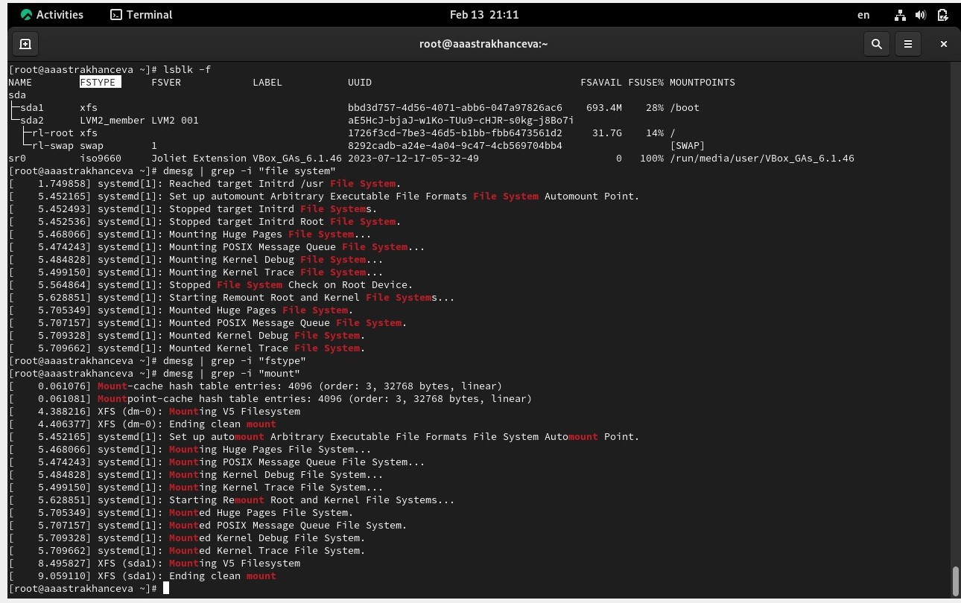

Рис. 28: Тип файловой системы и последовательность монтирования

**Контрольные вопросы**

1. Какую информацию содержит учётная запись пользователя?

Ответ: имя пользователя, пароль (зашифрован), индефикационный номер пользоваеля и инфецикационный номер группы пользоваетеля, домашний каталог пользователя, команндный интерпретатор пользователя.

1. Укажите команды терминала и приведите примеры:

Ответ:

для получения справки по команде - man

для перемещения по файловой системе - cd - переход в домашний каталог, cd - переход к определенному каталогу

для просмотра содержимого каталога - ls

для создания каталогов - mkdir

для создания файлов - touch

для удаления каталогов - rm

для удаления файлов - rm -r

для задания определённых прав на файл / каталог - chownn

для просмотра истории команд - history

1. Что такое файловая система? Приведите примеры с краткой характеристикой.

Файловая система (ФС) - часть операционной системы,представляющая собой совокупность организованных наборов данных, хранящихся на внешних запоминающих устройствах и программных средств,гарантирующих именованный доступ к этим данным и их защиту. Данныеназываются файлами, их имена - именами файлов.

Ext2, Ext3, Ext4 - является стандартом для Linux. Как следствие, это самые распространенные системы. Они редко обновляются, но зато стабильны. Ext2 создавалась специально под Linux

JFS - Журналируемая ФС — первая альтернатива для ФС группы Ext. Ее разработали в IBM специально для операционной системы AIX UNIX. Главные плюсы этой системы: стабильность и минимальные требования для работы.

ReiserFS - Подходит исключительно под Linux, чаще всего ее используют в качестве возможной замены Ext3. Главные особенности: увеличенная производительность и более широкие возможности.

XFS - Еще одна журналируемая ФС. Однако, в отличие от аналогов, в логи записывает исключительно те изменения, которые претерпевают метаданные. Разработана для ОС в Silicon Graphics. Важные особенности: быстро работает с файлами сравнительно большого размера, умеет выделять место в отложенном режиме, а также менять размеры разделов в процессе работы.

Btrfs - Современная ФС, главной особенностью которой является высокая отказоустойчивость. Из дополнительных «бонусов»: удобна для сисадминов и поддерживает сравнительно простой процесс восстановления данных.

1. Как посмотреть, какие файловые системы подмонтированы в ОС? Ввести комнаду mount
2. Как удалить зависший процесс? Ввести команду kill

# 4 Выводы

В ходе выполнения лабораторной раьоты я приобрела практические навыки установки операционной системы на виртуальную машину, настройки минимально необходимых для дальнейшей работы сервисов.